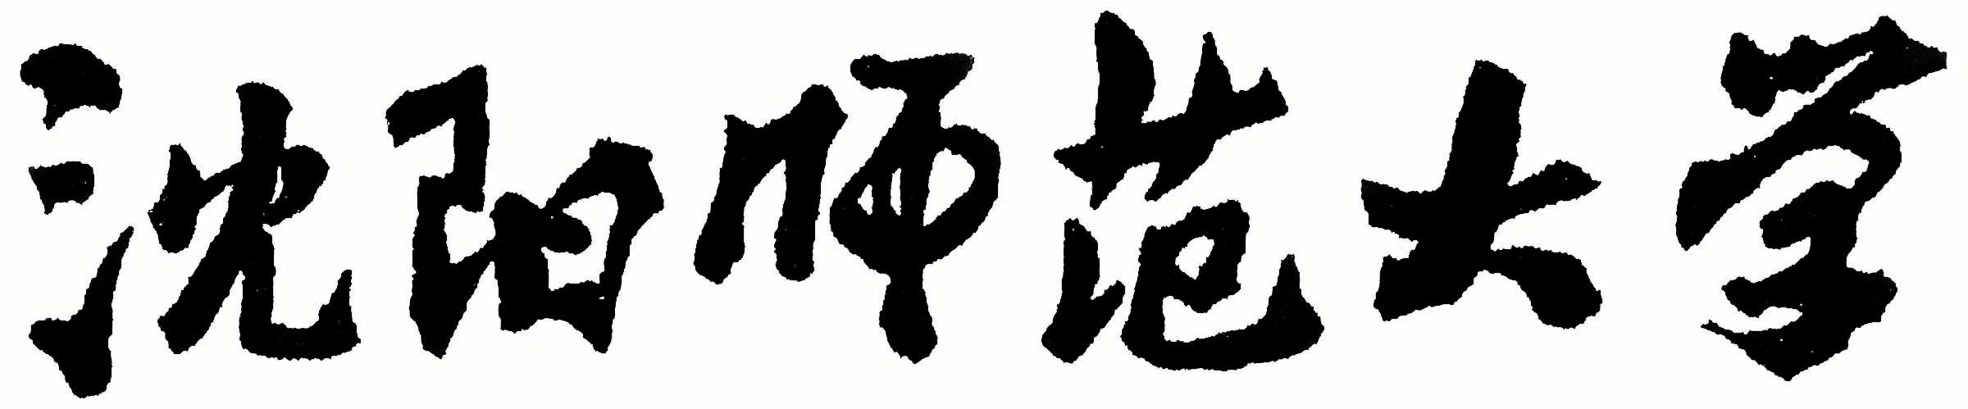

2024年全国硕士研究生招生考试大纲

科目代码：621
科目名称：古代汉语
适用专业：汉语言文字学、中国古典文献学
制订单位：沈阳师范大学
修订日期：2023年9月

《古代汉语》考试大纲

一、考查目标及要求
目标：《古代汉语》是高等学校中国语言文学学科的一门基础课和工具课，是学生了解、掌握古代汉语知识和提高阅读古籍能力的主要课程。本科目为汉语言文字学、中国古典文献学初试阶段的考查科目，主要目标一是考查考生古代汉语基础知识的掌握情况，包括文字、词汇、语法、音韵、训诂、句读等方面的内容；二是考查学生运用古代汉语知识理解和分析古文、翻译古文的实际能力；三是考查学生分析与研究古代语言现象的能力。
要求：考生正确理解、熟练掌握古代汉语基本概念和理论，具有综合运用所学知识分析、解释古代文献中语言现象的能力和阅读古籍的能力。
二、考试内容
（一）通论
第一章 绪论及常用工具书
第一节 绪论
第二节 常用工具书
第二章 词汇
第一节 古今词义的异同
第二节 单音词、复音词
第三节 词的本义和引申义
第四节 同义词的辨析
第三章 文字
第一节 汉字的构造
第二节 汉字的发展与演变
第三节 怎样通过分析字形探求本义
第四节 古书中的用字
第四章 语法
第一节 古代汉语的判断句
第二节 古代汉语被动意义的表达
第三节 古代汉语句法成分的位置和省略
第四节 古代汉语词类活用
第五节 代词
第六节 副词
第七节 介词
第八节 连词
第九节 语气词
第五章 音韵
第一节 汉语语音的历史分期
第二节 古今语音的异同
第三节 古书的读音
第四节 古音通假
第六章 古书的注解
第一节 古注的基本体例
第二节 古注的主要内容和作用
第三节 古注的常用术语
第七章 古书的标点和今译
第一节 古书的标点
第二节 古书的今译
（二）文选
识记文选的作者、性质以及历代注解情况；重点理解和掌握文选中的常用词、句式及其他语言现象。

三、试卷结构
试卷包括名词解释、解释词语、简答、分析、古文标点、古文翻译等题型。试卷总分为150分。

四、参考书目
1. 王力：《古代汉语》，北京：中华书局，2018年版。
2. 周宝宏等：《古代汉语》，长春：吉林人民出版社，2003年版。

